课 题：第10课 苏联的改革与解体
一、教材内容分析
本课是《世界历史》九年级下册第10课，苏联的解体是国际共产主义运动史上的重大挫折。也是90年代以来国际格局新变化的起点。对国际形势和国际关系演变有着重大影响，为我国建设有中国特色的社会主义提供有益的经验教训。
二、课程标准
概述从赫鲁晓夫改革到戈尔巴乔夫改革的基本历程，认识社会主义改革的复杂性、艰巨性和曲折性。
三、教学目标
知识与能力：通过学习掌握赫鲁晓夫改革、戈尔巴乔夫改革、苏联解体等基础知识。通过学习培养分析归纳问题的能力。
过程与方法：引导学生学会通过阅读史料，分析归纳问题的方法。分析戈尔巴乔夫改革与苏联解体的关系、与中国改革的异同。学会用比较分析的方法，掌握历史知识。
情感态度与价值观：社会主义制度是优越的，但还不成熟，需要一个不断探索反复实践的过程。随着社会的发展和国际国内形势的变化，需要及时调整政治经济政策。因此改革是必需的、必要的，但不能偏向。改革的道路是艰巨的、曲折的、复杂的。
四、学习重点与难点
重点：戈尔巴乔夫的改革及其影响。
难点：苏联改革失败的原因和苏联解体的原因。
五、教学流程：
（一）创设情境，导入新课：
导语：（多媒体展示）
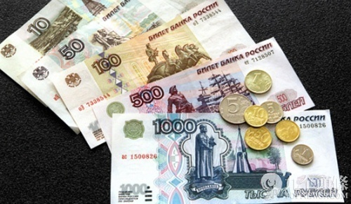

俄罗斯卢布

在2014年的最后一个月，俄罗斯陷入一场空前巨大的危机中。卢布在本周一暴跌超10%，创下1998年来最大单日跌幅。16日，俄罗斯央行一口气加息650个基点，从10.5%提高至17%，仍拦不住卢布的“自由落体”，两天内贬值25%！今年以来卢布贬值幅度已经超过50%。导致俄罗斯经济危机的原因一方面是俄罗斯的主要资产石油已经贬值，另一方面是自身缺乏“造血能力”。 俄罗斯经济的这一现状与其历史上长期实施计划体制，片面发展重工业，经济结构扭曲有直接关系，但根本的，是因为长时期的计划体制将俄罗斯的私有经济基本上消灭殆尽，这是俄罗斯陷入困境的根源。
——浙江在线12月18日讯
教师：这是俄罗斯经济的“寒冬”，这场卢布危机已经使得俄罗斯经济动荡，通话膨胀，物价飞涨，民众纷纷抢购物品，国家到了危机的边缘。其实在24年前，还是苏联的时候，苏联面临同样的问题，结果苏联解体了。现在我们在重温那段历史，让我们分析分析苏联包括今天的俄罗斯困境的根源是不是如材料中所说的经济体制造成的。
（板书课题：第10课苏联的改革与解体）
（设计意图：现实导入，吸引学生，设置悬念，激发学生学习探讨的动力。）
（二）教师引领，自学探究：
第一篇章 改革中的探索
一、否定与冲击——赫鲁晓夫的改革
教师： 20世纪30年代以来，苏联形成的高度集中的政治经济体制，曾有力地推动了社会主义建设事业的发展。但是，随着时间的推移， “斯大林模式”这个僵化的体制已成为苏联社会继续发展的障碍。
展示：
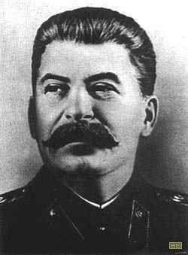

斯大林

材料一 电冰箱、洗衣机和电视机产量也极少，1950年产电视机约1.19万台，电冰箱0.12万台，洗衣机0.03万台。农业的情况则更为严重。若按人口平均计算，谷物产量1913年全俄为540.2公斤，1940年才达429.7公斤，1950年为447.1公斤，1955年也才为524公斤；肉类统计1913年为31.4公斤，1940年为24.2公斤，1950年为27公斤，1955年为31.8公斤。音响，录像机都不能生产
——周荣坤《苏联基本数字手册》
材料二 （苏联）农业和轻工业的发展速度和重工业相比较，差距十分悬殊。从工业化开始的1926年到战前的1940年，重工业年平均增长速度为21.9％，轻工业只有14.1％，农业则为1.5％。农业轻工业的缓慢发展严重影响了人民生活水平的提高，高度发展重工业使人民为之付出了沉重的代价。1949年，当苏联爆炸了第一颗原子弹，成为世界第二核大国，其钢铁和电力发展水平也跃居世界前列之时，而皮鞋产量仅163.6（百万）双，全国一亿七千万人口平均每人不到一双皮鞋。
——《苏联国民经济》
（设计意图：培养学生通过阅读材料，分析归纳问题的能力。）
教师： 通过以上材料你能发现当时苏联的社会情况怎么样？
学生：1953年3月，斯大林逝世。赫鲁晓夫成为苏联最高领导人。此时，苏联斯大林模式引发的问题已日益显露，人民生活水平的改善和社会的稳定，亟待解决，改革势在必行。所以赫鲁晓夫上台后针对斯大林时期存在的一些弊端，进行一系列改革。
展示:
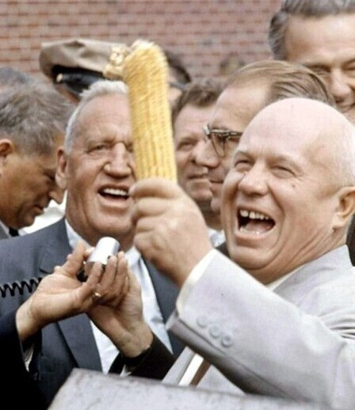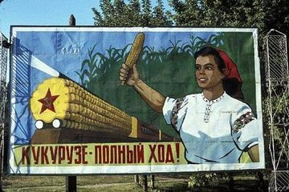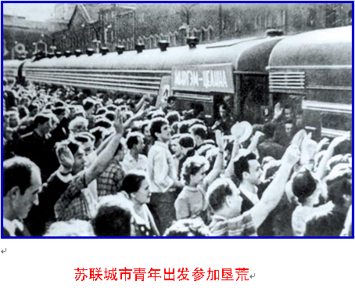
赫鲁晓夫 种植玉米运动 苏联青年参加垦荒

教师：请同学们根据教材，及图示资料说一说赫鲁晓夫改革的内容
学生1：经济改革：首先从农业开始，种植玉米和垦荒。工业方面，也采取了一些措施。
学生2：政治改革。主要是破除对斯大林的个人迷信，强调集体领导原则，平反冤假错案，为受迫害者恢复名誉。
教师：中国在此时，也开展了类似的运动，你能举例子说明吗？
学生： “大跃进”运动和知识青年“上山下乡”运动。

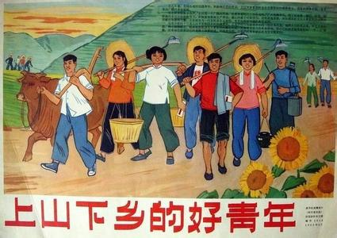

(设计意图：注重中外知识结合，苏联的改革运动对中国的影响之大。)
教师：为破除对斯大林的迷信，赫鲁晓夫对斯大林采取了什么态度?怎么做的？产生什么后果?请学生阅读课本第一部分内容，然后讨论，进行分析归纳。
展示：
材料一 “斯大林根本不允许实行集体领导和集体工作，他不仅对反对他的人要施加暴力，而且由于他的任性和专横，连被他看成与他的思想相违背的人，也要施以暴力。……凡是反对他这种做法的人，……都必然会被开除出领导机关，接着就会受到精神上的折磨和肉体上的消灭。”
——赫鲁晓夫在苏共中央委员会上《关于个人迷信及其后果》的报告
材料二 赫鲁晓夫反斯大林个人崇拜，却没有从体制、制度层面去认识问题。熟知苏联政治内幕的阿尔巴托夫指出：“赫鲁晓夫揭露的、批判的并力图战而胜之的是斯大林，而不是斯大林主义。也许，他真诚地相信，整个问题也就是这样，只要揭露斯大林，他就解决了使社会从过去的极权主义桎梏中解放出来的全部问题。”
——陆南泉《赫鲁晓夫有没有全盘否定斯大林? 》《同舟共进》2010年第8期
学生1：做法：错误地全盘否定斯大林，仅仅把弊端的根源归结为斯大林的个人品质，而没有从经济政治体制上去寻找原因。所以，他虽然从经济、政治方面采取了一些措施，但只是在原有体制的框架内进行的，小改小修。
学生2：后果：引起思想混乱，不但没有改变高度集中的政治经济体制，反而因为改革激化了各种矛盾。
教师：为了改变斯大林时期，个人崇拜之风盛行，民主和法制遭到践踏等等现象，赫鲁晓夫开始了对斯大林的批判。如1956年召开苏联共产党“二十大”大会，在大会闭幕日的深夜，赫鲁晓夫突然召集内部会议，做了题为《关于个人崇拜及其后果》的所谓“秘密报告”，报告虽然揭露和批判了对斯大林的个人崇拜，但将其根源仅仅归结为斯大林的个人品质问题，而没有从经济政治体制上去寻找原因。
（设计意图：帮助学生理解赫鲁晓夫片面的把“斯大林模式”暴露出来的弊端归结为斯大林的个人问题。）
教师：赫鲁晓夫针对斯大林时期的混乱局面进行了怎样的改革？
展示：
材料一 他的改革与调整还是取得了积极成果。苏联农业克服了长期停滞不前的状态，取得了较快的进展。1951～1955年期间，粮食的年平均产量为3850万吨，1961～1965年期间，年平均产量达到1.303亿吨，增长近50％。在同一时期，肉类的年平均产量由570万吨变为930万吨，增加60％以上；奶类年平均产量由3790万吨变为6470万吨，增加70％以上。农庄庄员的生活大大改善。1955年的平均月收入为25卢布，1965年达到51.3卢布。
——凤凰网《赫鲁晓夫改革：光荣与混乱并行 》
材料二 他的决策和行事往往凭的是他的直觉，有很大的随意性，经常是朝令夕改，使改革缺乏科学性和全局性。赫鲁晓夫尽管对僵化的斯大林体制发起第一次猛烈的冲击，但这位改革家最终还是扮演了“掘墓人”和“守墓人”的双重角色。而且，以反个人崇拜和个人迷信赢得干部和群众拥护的赫鲁晓夫，在他执政的后期，其本人也逐渐地欣赏起别人对他的吹捧和歌颂了。
——凤凰网《赫鲁晓夫时代的苏联：改革的时代 》
教师：根据上述材料分析，赫鲁晓夫改革结果怎样？为什么失败？
学生：赫鲁晓夫改革的这些改革措施，对发展农业生产产生了一定成效，但是并未从根本上改变苏联农业落后的状况。加上，赫鲁晓夫的改革缺乏正确的指导思想，而且主观主义严重，缺乏实事求是的作风，提出一些不切实际的口号与目标，结果造成混乱，导致改革失败。
教师：赫鲁晓夫全盘否定了斯大林，引起了思想上的混乱。虽然在政治、经济领域，采取了一些改革措施，在一定程度上冲击了“斯大林模式”，但未能从根本上改变苏联高度集中的政治经济体制，改革带来的各种矛盾日益突出。1964年，赫鲁晓夫被迫下台。
二 、死板与僵化——勃列日涅夫改革
展示：
材料一 通过改革和调整，在60年代后期和70年代初期，苏联经济发展迅速，经济水平与美国的差距逐步缩小，经济力量也已由1950年相当于美国的30%上升到了1970年的60%左右。不过，苏联在该时期的经济发展仍然还是以优先甚至片面发展重工业、尤其是军事工业为指导方针， 结果，至70年代末期，苏联取得了与美国在战略核武器质量上的真正均势，常规军事力量则有胜出趋势。
——凤凰网《勃列日涅夫时代确立了苏联超级大国地位 》
材料二 勃列日涅夫时期的经济改革对苏联长期以来实行的高度集中的计划命令式的经济管理体制等历史遗留问题没有得到根本性的变革，没有能够解决苏联经济如何持续增长这一实质性问题，到70年代后半期，苏联的经济增长速度慢了下来，苏联的经济体制不适应生产力发展要求的弊端日益暴露。
——摘编自好搜百科
教师：赫鲁晓夫之后，苏联又经过勃列日涅夫的改革，他改革的内容及结果是怎样的呢？
学生：他的改革死板仍以重工业为主，虽然综合国力特别是军事实力有所提高，但是仍然没有突破斯大林模式的制约，反而使这一体制更加僵化。
（设计意图：学会通过阅读史料，分析归纳问题的方法。）
教师：继勃列日涅夫改革之后苏联的另一位领导人：戈尔巴乔夫又进行了一系列的改革他，他的改革是在怎样的情况下进行的？结果会怎么样呢？请看下面的材料：
三 、分裂与解体——戈尔巴乔夫的改革
展示：
材料一 苏联虽然号称“最发达的社会主义国家”，但主要消费品长期供应不足。经过七十多年建设，1985年苏联人均GNP为3396美元，不仅落后于西方发达国家，而且还落后于亚洲、拉丁美洲一些国家。人民生活水平从革命前的居欧洲第五位下降到在八十年代的居世界第八十八位。1985年人均住房面积仅15平米，为西方国家50%；每百户汽车拥有量为14辆，仅为西方国家的17.50%。
——雅可夫《论苏联改革失败的历史教训及其对中国改革的借鉴意义 》
材料二 长期以来苏联实行高度集权、一党专政的政治体制，官僚—精英阶层垄断了政权、财富和真理，人民群众被排除在政治决策体系之外，“一切权力归苏维埃”徒有虚名。干部任命制、职务终身制为形成既得利益集团创造了良好环境。 ——雅可夫《论苏联改革失败的历史教训及其对中国改革的借鉴意义 》
（设计意图：指导学生学会阅读史料，总结归纳历史事件的背景。）
教师：根据上述材料可以看出，戈尔巴乔夫上台之前，苏联已经处于怎样的危机之中？
学生1：苏联经济落后，人民生活水平非常低。
学生2：政治上一片混乱，苏共失去了人民的支持和信任。
教师：面对这种局面，1985年，戈尔巴乔夫上台执政，开始改革。戈尔巴乔夫改革的内容有哪些？结果怎么样？（阅读课文小字部分，总结归纳，加深理解。）
展示：图片

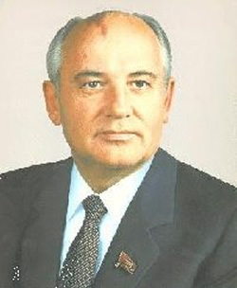
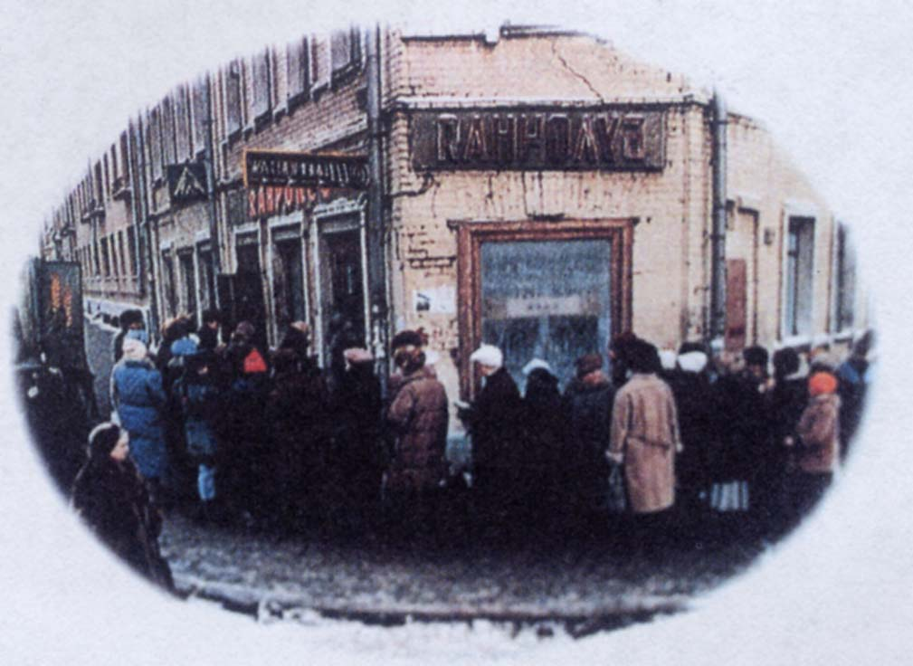
戈尔巴乔夫
《苏联食品短缺，人民排长队购买食品》

材料一 戈尔巴乔夫在其执政后不久召开的苏共中央四月全会（1985年）上，在分析如何克服经济困难时，却提出了加速战略的思想。1986年二月召开苏共二十七大，正式提出并通过加速战略的方针。当时戈尔巴乔夫虽然强调，加速战略不是粗放的、纯数量的和速度上的加速。但从实质上来看，加速战略的重点仍是速度。
——经济观察报《夭折的戈尔巴乔夫时期（下）》
材料二 1988年，戈尔巴乔夫认识到经济体制改革的阻力主要来自政治体制，下决心进行政治体制改革，这一思路并没有错，问题是如何进行才能使政治与经济体制改革互相推动。之后推行的政治体制改革，又搞得过激，一下子铺得太宽。结果是旧的政治体制被摧毁，新的又未运转起来，人们的思想倒被搞乱了。这样，正如戈尔巴乔夫自己说的：苏联这艘船成了无锚之舟。它飘落摇曳，大家也随着摇晃。
——经济观察报《夭折的戈尔巴乔夫时期（下）》
（设计意图：通过材料和图片，培养学生分析归纳历史知识的能力。）
学生1：首先是经济改革作为重点，后来又转到政治方面。
学生2：经济方面：没有取得成果，苏联的经济增长速度和人民的生活水平进一步下降。上图有力的证明了这一点。政治方面：政治体制发生急剧变化，一党制转变为多党制，国家的权利分散，各加盟共和国脱离苏联的趋势随之加强。
展示：（立陶宛脱离苏联图）

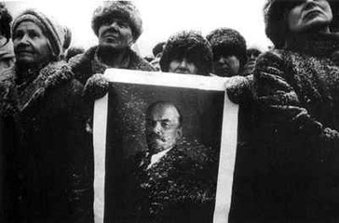

教师：经济改革的未果和政治上的急剧变化，使苏联的分裂进一步恶化，1990年3月，立陶宛首先宣布脱离苏联而宣布独立。此后，其他加盟共和国也不在执行苏联的法律、法令。人们思想的混乱，民族矛盾的激化。苏联的政治经济形势迅速恶化……正当新联盟条约即将签署之际，发生了怎样的事情？结果怎么样？
展示：《八一九事件》图，视频《苏联解体》片段

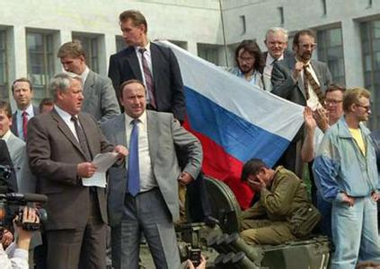
《八一九事件》

学生：1991年8月19日，由8名苏联高级官员组成的“国家紧急状况委员会”发动政变，试图使国家和社会尽快摆脱危机，结果失败了，戈尔巴乔夫失去了国家的威望和能力。
（设计意图：帮助学生了解苏联解体的过程，感知苏联解体的无奈和悲凉。）
教师：面对混乱的局面，戈尔巴乔夫已无法控制，在1991年8月辞去苏共中央总书记职务，俄罗斯领导人叶利钦控制了全局。1991年12月25日，戈尔巴乔夫发表电视讲话，宣布辞去苏联最高领导人的职务，存在约七十年的世界第一个社会主义国家到此结束了。苏联的解体给我们留下了深刻的思考，讨论分析：如果没有八一九事件，苏联是否还会存在下去?
第二篇章 解体后的思考
一、 解体的催化剂——“八一九事件”
展示：
女生：如果没有“八一九事件”，苏联也许还会存在下去。
男生：即使没有“八一九事件”，苏联最终也会解体。
教师：想一想，他们谁说的有道理?为什么?
(学生畅所欲言)
学生：男生说的有道理。 “八一九事件”只是苏联加速瓦解的催化剂。即使没有“八一九事件”，苏联最终也会解体。苏联的解体是种种复杂因素综合作用的结果。（如：僵化的政治经济模式，严重的经济危机，社会动荡不安，民族矛盾激化，西方势力和反动思潮的影响等等。）
设计意图：指导学生学会客观、公正地评价历史事件。
二、 成功的经验——中国改革
教师：中国和苏联所进行的改革导致了不同结果，为什么会出现这样的情况?
展示：中国的改革开放

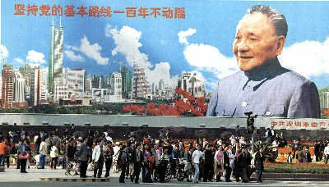
教师：中国的改革有何高明之处？
学生畅所欲言
学生1：我们在改革中坚持以经济建设为中心，得到人民的拥护和支持；
学生2：我们在改革中坚持党的领导和社会主义方向，具有明确坚定的指导思想；
学生3：我们在改革中重视国内民族问题，正确处理好民族关系；
学生4：我们在改革中对西方鼓吹的某些思想和价值观采取了正确的对策，有效地维护了社会的安定团结等。
教师：苏联的改革和解体给我们的社会主义建设哪些经验教训?
学生畅所欲言
学生：改革应坚持以经济建设为中心；必须坚持社会主义方向并加强党的领导；要重视国内民族问题，正确处理民族关系；对西方敌对势力的做法要采取正确对策。
设计意图：帮助学生在学习中要注重中外知识的联系，引导学生全面地看待问题，培养学生的历史比较分析能力。
（三）课堂小结，提炼升华：
赫鲁晓夫的改革、勃列日涅夫的改革都不能冲破斯大林模式的束缚，戈尔巴乔夫的改革直接导致了苏联的解体。苏联的解体是战后世界发生的最为重大的事件，它极大地改变了世界政治力量的对比，正式结束了东西方对峙的冷战时期。苏联的解体原因是错综复杂的，社会主义的发展不是一帆风顺的。我们要吸取教训，从国情出发，坚定不移的沿着有中国特色的社会主义道路走下去！
六、课堂检测
选择题：
1．在评论某次改革时，一位学者说“天冷，本想弄点木材烤烤手，想不到竟将整个房子烧了。”据此推断，他针对的是（ ）
A.赫鲁晓夫改革 B.匈牙利改革 C.戈尔巴乔夫改革 D.捷克斯洛伐克改革
2．苏联解体的实质是（ ）
A. 社会制度的变化 B.疆域的变化 C.国家名称的变化 D.社会生活的变化
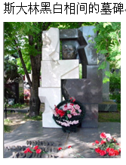
3．苏联从成立到解体一共存在了多少年？（ ）
A.61年 B.69年 C.71年 D.74年
4．有学者提出：“从一定意义上说，赫鲁晓夫既是斯大林模式的掘墓人，但最终还是扮演了守墓人的角色。”主是指赫鲁晓夫（ ）
A．揭露了斯大林的个人崇拜，但不够实事求是
B．改革缺乏正确指导思想
C．改革冲击了斯大林模式，但仍未从根本上摆脱斯大林模式的束缚
D．坚持斯大林模式，不愿进行改革
5．中国应从苏联解体中吸取怎样的经验教训（ ）
①中国不要遵循斯大林模式②改革应坚持以经济建设为中心③必须坚持社会主义方向并加强党的领导④要重视国内民族问题，正确处理民族关系⑤对西方敌对势力的做法要采取正确对策⑥苏联的解体给国际共运史带来重大影响
A. ①②③④ B. ②③④⑤ C. ③④⑤⑥ D. ①④⑤⑥
参考答案：CABCB
七、板书设计
